Технология строительства арочных ангаров

Строительство арочного ангара возможно практически на любом грунте. Относительно небольшой вес конструкции позволяет обходиться без фундамента глубокого заложения.

[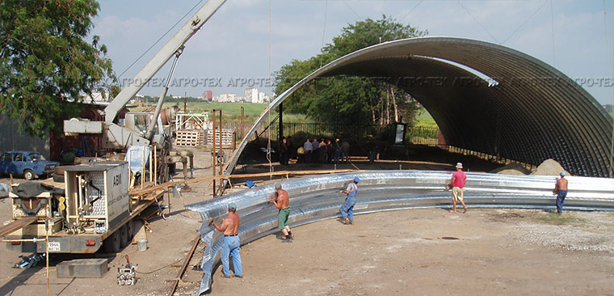](https://agrotehstroy.ru/gallery)

Темпы строительства бескаркасных арочных сооружений беспрецедентно высокие. Например, конструкция ангара площадью 1000 кв. м. возводится за пять рабочих дней. А полный цикл (от "нуля" до сдачи "под ключ") осуществляется бригадой строителей численностью 10-12 человек за 20-25 дней.

Профилирование листа происходит на высокотехнологичном оборудовании американского производства (MIC Industries), а также на высокопроизводительных машинах серии МБС "Радуга". Этот комплекс представляет собой мини-заводы, начинающие свою работу непосредственно по прибытии к месту монтажа.

[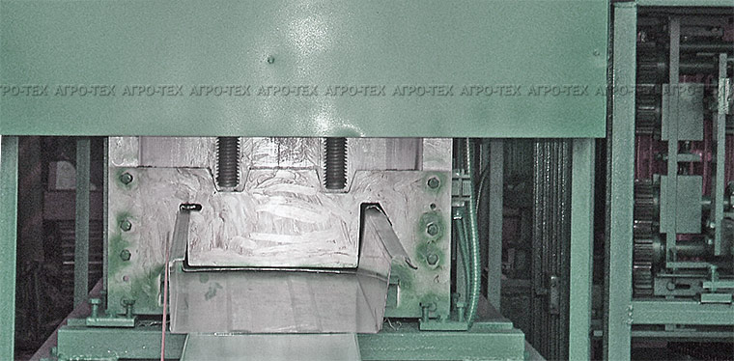](https://agrotehstroy.ru/gallery)

Прокатывая рулонную оцинкованную сталь толщиной от 0,7 мм до 1,4 мм данные машины формируют самонесущие гофрированные панели (на данном этапе происходит гибка металла). Преимуществом используемого оборудования является возможность "плавного" регулирования радиуса арки, что позволяет варьировать ширину сооружения от 12 до 28 метров.

При помощи забортовочной машины изготовленные детали сшиваются между собой прочным водонепроницаемым швом. Такой способ делает конструкцию ангара практически монолитным и полностью герметичным. Арочные секции с помощью автокрана устанавливаются в вертикальной плоскости, соединяясь между собой также с помощью забортовочной машины. По мере необходимости применяется различная строительная техника универсального типа.

[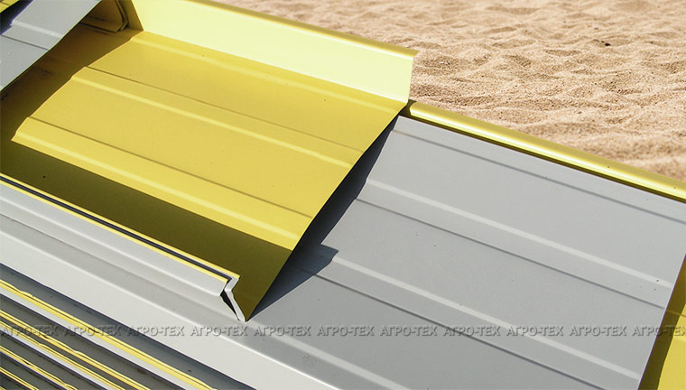](https://agrotehstroy.ru/gallery)

Арочные панели могут использоваться для строительства быстровозводимого сооружения в целом, либо для арочной кровли, имеющей в основании боковые стенки.

Оригинальный способ крепления арок придает особую прочность конструкции и отвечает всем требованиям безопасности при стихийном внешнем воздействии - ветровом, снеговом, сейсмическом.

При строительстве бескаркасного ангара самонесущие арки перекрывают пролеты до 20-28 метров шириной без каких-либо промежуточных колонн, стоек или балок. Это позволяет использовать полезную площадь здания наиболее эффективно. При этом длина ангара может быть любой, без каких-либо ограничений.

[Основные преимущества](https://agro-teh.su/preimushhestva-beskarkasnogo-stroitelstva.php)

Каркасно-тентовые ангары

Тентовый ангар представляет собой быстровозводимую конструкцию, состоящую из несущего металлического каркаса и тентовой ткани, выполняющей роль обшивки.

Компания "Агро-Тех" разработала типовой проект каркасно-тентового ангара, имеющего широкую область применения.

[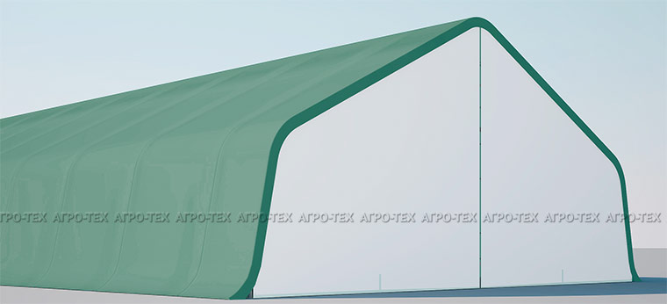](https://agrotehstroy.ru/gallery)

Конструкция ангара состоит из следующих основных частей:

* разбираемого несущего каркаса из стальных, окрашенных труб;
* тентовой оболочки (включает в себя основной купол и торцевые зашивки).

Ширина каркасно-тентовой конструкции может достигать 12 метров. Фронтальная зашивка предусматривает наличие входа, тыльная зашивка - глухая.

Оболочка центрального купола изготовлена из высококачественной тентовой ткани канадского производства (NOVA), торцевые зашивки - из ткани ПВХ.